**Cuaderno wdd130**

**Ctrl + u** in the pages is for us to view the HTML code

<!DOCTYPE html>

<**html** lang=“en-US”

<head>

<meta charset=“UTF-8”>

<meta name= “viewport” content= “width=dive-width, initial-scale=1.0”>

<title></title>

</head>

<body>

<header>

<a href= “www.google.com”>HOME</a>

</header>

<main>

<h1>**TITLE**</h1>

<h2>**SUBTITLE**</h2>

<p>something written by me</p>

<img src= “**img_name.jpg**” alt= “**something else**”

<h3>**Another Subtitle**</h3>

<nav>

<ul>

<li><a href="#home">Home</a></li>

<li><a href="#about">About</a></li>

<li><a href="#services">Services</a></li>

<li><a href="#contact">Contact</a></li>

</ul>

</nav>

<h4>**…**</h4>

<h5>**…**</h5>

<h6>**…**</h6>

</main>

<footer>

</footer>

</body>

</**html**>

HTML Images

HTML images are defined with the <img> **tag**.

The source file (src), alternative text (alt), width, and height are provided as attributes:

Example

<img src="w3schools.jpg" alt="W3Schools.com" width="104" height="142">

**<aside>**

* **Propósito**: Representar contenido que está relacionado tangencialmente con el contenido principal, pero que puede ser separado del flujo principal de la página.
* **Uso Típico**: Barras laterales, cajas de información adicional, anuncios, biografías de autores, etc.

**Ejemplo Sencillo:**

html

Copiar código

<article>

<h1>Artículo Principal</h1>

<p>Este es el contenido principal del artículo.</p>

<aside>

<h2>Información Relacionada</h2>

<p>Este es un dato interesante relacionado con el tema del artículo.</p>

</aside>

</article>

**Explicación del Ejemplo:**

* **<article>**: Contiene el contenido principal del artículo.
  + **<h1>**: Título del artículo principal.
  + **<p>**: Párrafo con el contenido principal del artículo.
* **<aside>**: Contiene información relacionada con el contenido principal, pero que no es parte de la narrativa principal.
  + **<h2>**: Título de la sección de información relacionada.
  + **<p>**: Párrafo con información adicional relacionada con el tema.

# Elementos en bloque

Los elementos, en HTML (lenguaje de marcas de hipertexto - **Hypertext Markup Language**) usualmente son elementos "en bloque" o [elementos "en línea"](https://developer.mozilla.org/es/docs/orphaned/Web/HTML/Inline_elements). Un elemento en bloque ocupa todo el espacio de su elemento padre (contenedor), creando así un "bloque". Este artículo ayuda a explicar lo que esto significa.

Los navegadores suelen mostrar el elemento a nivel de bloque con un salto de línea antes y después del elemento. El siguiente ejemplo demuestra la influencia elementos en bloque:

## [Ejemplo en bloque](https://developer.mozilla.org/es/docs/Glossary/Block-level_content#ejemplo_en_bloque)

HTML

HTMLPlayCopy to Clipboard

Explicar

<p>

Este párrafo es un elemento en bloque; este fondo se ha coloreado para mostrar

elemento principal (o padre) del párrafo.

</p>

CSS

CSSPlayCopy to Clipboard

p {

background-color: #8abb55;

}

[**Elementos**](https://developer.mozilla.org/es/docs/Glossary/Block-level_content#elementos)

La siguiente es una lista completa de todos los elementos en bloque de HTML (aunque "en bloque" no se define técnicamente para los elementos que son nuevos en HTML5).

[<address>](https://developer.mozilla.org/es/docs/Web/HTML/Element/address)

Información de contacto.

[<article>](https://developer.mozilla.org/es/docs/Web/HTML/Element/article)

Contenido de Articulo.

[<aside>](https://developer.mozilla.org/es/docs/Web/HTML/Element/aside)

Contenido adicional.

[<audio>](https://developer.mozilla.org/es/docs/Web/HTML/Element/audio)

Reproductor de audio

[<blockquote>](https://developer.mozilla.org/es/docs/Web/HTML/Element/blockquote)

Bloque de "cita".

[<canvas>](https://developer.mozilla.org/es/docs/Web/HTML/Element/canvas)

Dibujo canvas.

[<dd>](https://developer.mozilla.org/es/docs/Web/HTML/Element/dd)

Descripción de definición.

[<div>](https://developer.mozilla.org/es/docs/Web/HTML/Element/div)

División de documento.

[<dl>](https://developer.mozilla.org/es/docs/Web/HTML/Element/dl)

Lista de definición.

[<fieldset>](https://developer.mozilla.org/es/docs/Web/HTML/Element/fieldset)

Etiqueta de conjunto de campos.

[<figcaption>](https://developer.mozilla.org/es/docs/Web/HTML/Element/figcaption)

Leyenda de figura.

[<figure>](https://developer.mozilla.org/es/docs/Web/HTML/Element/figure)

Grupos contenido multimedia con una leyenda (ver [<figcaption>](https://developer.mozilla.org/es/docs/Web/HTML/Element/figcaption)).

[<footer>](https://developer.mozilla.org/es/docs/Web/HTML/Element/footer)

Sección o pie de página.

[<form>](https://developer.mozilla.org/es/docs/Web/HTML/Element/form)

Formulario de entrada.

[<h1>](https://developer.mozilla.org/en-US/docs/Web/HTML/Element/Heading_Elements), [<h2>](https://developer.mozilla.org/en-US/docs/Web/HTML/Element/Heading_Elements), [<h3>](https://developer.mozilla.org/en-US/docs/Web/HTML/Element/Heading_Elements), [<h4>](https://developer.mozilla.org/en-US/docs/Web/HTML/Element/Heading_Elements), [<h5>](https://developer.mozilla.org/en-US/docs/Web/HTML/Element/Heading_Elements), [<h6>](https://developer.mozilla.org/en-US/docs/Web/HTML/Element/Heading_Elements)

Niveles de cabecera 1-6.

[<header>](https://developer.mozilla.org/es/docs/Web/HTML/Element/header)

Sección o cabecera de página.

[<hgroup>](https://developer.mozilla.org/es/docs/Web/HTML/Element/hgroup)

Grupos información de encabezado.

[<hr>](https://developer.mozilla.org/es/docs/Web/HTML/Element/hr)

Regla Horizontal (línea divisoria).

[<li>](https://developer.mozilla.org/es/docs/Web/HTML/Element/li)

Elemento de lista.

[<main>](https://developer.mozilla.org/es/docs/Web/HTML/Element/main)

Engloba el único contenido central del documento.

[<nav>](https://developer.mozilla.org/es/docs/Web/HTML/Element/nav)

Contiene enlaces de navegación.

[<noscript>](https://developer.mozilla.org/es/docs/Web/HTML/Element/noscript)

Contenido para ser usado si los scripts no son soportados o permitidos.

[<ol>](https://developer.mozilla.org/es/docs/Web/HTML/Element/ol)

Lista ordenada.

[<output>](https://developer.mozilla.org/en-US/docs/Web/HTML/Element/output)

Formulario de salida.

[<p>](https://developer.mozilla.org/es/docs/Web/HTML/Element/p)

Párrafo.

[<pre>](https://developer.mozilla.org/es/docs/Web/HTML/Element/pre)

Texto preformateado.

[<section>](https://developer.mozilla.org/es/docs/Web/HTML/Element/section)

Sección de una página web.

[<table>](https://developer.mozilla.org/es/docs/Web/HTML/Element/table)

Tabla.

[<tfoot>](https://developer.mozilla.org/en-US/docs/Web/HTML/Element/tfoot)

Pie de tabla.

[<ul>](https://developer.mozilla.org/es/docs/Web/HTML/Element/ul)

Lista no ordenada.

[<video>](https://developer.mozilla.org/es/docs/Web/HTML/Element/video)

Reproductor de vídeo.

# Elementos en línea

Los elementos en HTML (lenguaje de marcas de hipertexto - **Hypertext Markup Language**) usualmente son elementos "en línea" o [elementos "en bloque"](https://developer.mozilla.org/es/docs/Glossary/Block-level_content). Un elemento en línea ocupa sólo el espacio delimitado por las etiquetas que definen el elemento en línea. El siguiente ejemplo demuestra la influencia de los elementos en línea:

## [Ejemplo en línea](https://developer.mozilla.org/es/docs/orphaned/Web/HTML/Inline_elements#ejemplo_en_l%C3%ADnea)

HTML

HTMLPlayCopy to Clipboard

<p>Este <span>span</span> es un elemento en línea; este fondo se ha coloreado para mostrar el principio y fin de la influencia del elemento en línea</p>

CSS

CSSPlayCopy to Clipboard

span { background-color: #8ABB55; }

**EJEMPLOS**

• <a>: Enlace.

• <abbr>: Abreviatura.

• <acronym>: Acrónimo (obsoleto en HTML5, usa <abbr>).

• <b>: Texto en negrita (sin semántica).

• <bdo>: Anulación de la dirección del texto.

• <big>: Texto grande (obsoleto en HTML5).

• <br>: Salto de línea.

• <cite>: Cita.

• <code>: Fragmento de código.

• <dfn>: Definición de un término.

• <em>: Énfasis.

• <i>: Texto en cursiva (sin semántica).

• <img>: Imagen.

• <input>: Entrada de datos.

• <kbd>: Entrada del teclado.

• <label>: Etiqueta para un control de formulario.

• <mark>: Texto resaltado.

• <q>: Cita corta.

• <samp>: Muestra de un programa.

• <small>: Texto pequeño.

• <span>: Contenedor genérico en línea.

• <strong>: Énfasis fuerte.

• <sub>: Subíndice.

• <sup>: Superíndice.

• <textarea>: Área de texto (puede comportarse como bloque dependiendo del contexto).

• <time>: Representación de tiempo.

• <tt>: Texto con espaciado fijo (obsoleto en HTML5, usa <code>, <kbd>, <samp>, o <pre>).

• <u>: Texto subrayado (sin semántica).

• <var>: Variable en matemáticas o programación.

• <button>: Botón (a veces se comporta como bloque dependiendo del contexto).

# CSS basics

**CSS** (Cascading Style Sheets). Lie HTML, CSS is not a programming language. It’s not a markup language either. **CSS is a style sheet language.** CSS is what you use to selectively style HTML elements. Fro example, this is CSS selects paragraph text, setting the color to red:

p {

color: red;

}

• **CSS Rule**: A CSS rule consists of a selector and a declaration block. In this case, nav is the selector, and the block inside the curly braces {} is the declaration block.

• **CSS Property**: A property is part of a declaration and specifies the aspect of the element to be styled, like background-color or padding.

• **CSS Declaration**: A declaration is a single line within the declaration block, consisting of a property and a value, like background-color: steelblue;.

• **CSS Unit**: A unit is used to specify the measurements in CSS, such as px, %, em, etc.

nav { /* Selector */

background-color: steelblue; /* Declaration */

padding: 10px; /* Declaration */

}

To make the code work, we still need to apply this CSS to your HTML document. Otherwise, the styling won’t change the appearance of the HTML.

1. Open you HTML file. Type the following line in the head (between the <head> and </head> tags):

<link href=“styles/style.css” rel=“stylesheet” />

1. Save you HTML file and load it in your browser. You should see something like this:

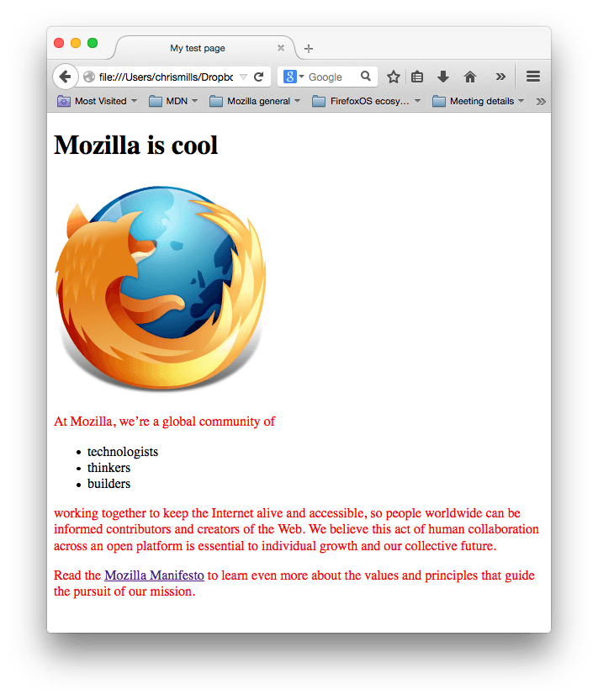

If your paragraph text is red, congratulations! Your CSS is working

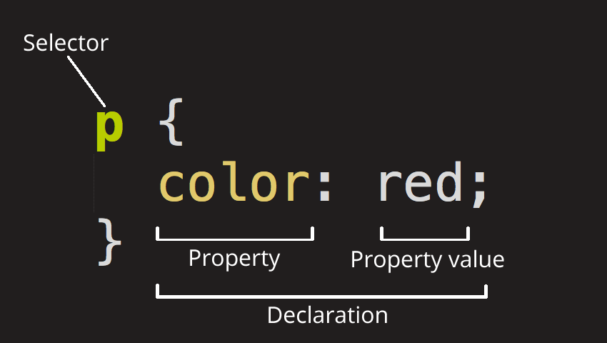

Note the other important parts of the syntax:

* Apart from the selector, each ruleset must be wrapped in curly braces. ({})
* Within each declaration, you must use a colon (:) to separate the property from its value or values.
* Within each ruleset, you must use a semicolon (;) to separate each declaration from the next one.

To modify multiple property values in one ruleset, write them separated by semicolons, like this:

CSSCopy to Clipboard

Explicar

p {

color: red;

width: 500px;

border: 1px solid black;

}

**Selecting multiple elements**

You can also select multiple elements and apply a single ruleset to all of them. Separate multiple selectors by commas. For example:

p,

li,

h1 {

color: red;

}

**Different types of Selectors**

There are many different types of selectors. The examples above use **elements selectors**, which select all elements of a given type. But we can make more specific selection as well. Here are some of the more common types of selectors:

| **Selector name** | **What does it select** | **Example** |
| --- | --- | --- |
| Element selector | All HTML elements of the specified type | p selects <p> |
| ID selector | The element on the page with the specified ID | #my-id selects <p id="my-id"> or <a id="my-id"> |
| Class selector | The element(s) on the page with the specified class | .my-class selects <p class="my-class"> and <a class="my-class"> |
| Attribute selector | The element(s) on the page with the specified attribute | img[src] selects <img src="myimage.png"> but not <img> |
| Pseudo-class selector | The specified element(s), but only when in the specified state | a:hover selects <a>, but only when the mouse pointer is hovering over the link. |

**1. Selector de Elemento**

* **Sintaxis:** Selecciona elementos HTML por su nombre de etiqueta.
* **Ejemplo y Explicación:**

css

/* Para seleccionar todos los párrafos */

p {

color: blue;

}

**Explicación:** Se utiliza simplemente el nombre de la etiqueta (p en este caso) para seleccionar todos los elementos HTML que coincidan.

**2. Selector de Clase**

* **Sintaxis:** Selecciona elementos HTML que tienen un atributo class específico, se escribe un punto antes del nombre de la clase.
* **Ejemplo y Explicación:**

html

<!-- HTML -->

<p class="destacado">Este párrafo está destacado.</p>

css

/* Para seleccionar todos los elementos con la clase 'destacado' */

.destacado {

font-weight: bold;

color: red;

}

**Explicación:** Se usa un punto (.) seguido del nombre de la clase (destacado) para seleccionar elementos que tienen esa clase específica.

**3. Selector de ID**

* **Sintaxis:** Selecciona un único elemento HTML que tiene un atributo id específico, se escribe un numeral antes del nombre del id.
* **Ejemplo y Explicación:**

html

<!-- HTML -->

<div id="header">Contenido del encabezado</div>

css

/* Para seleccionar el elemento con el ID 'header' */

#header {

background-color: #f0f0f0;

padding: 10px;

}

**Explicación:** Se usa un numeral (#) seguido del nombre del ID (header) para seleccionar el elemento con ese ID específico.

**4. Selector de Atributo**

* **Sintaxis:** Selecciona elementos HTML que tienen un atributo específico, se escribe entre corchetes el nombre del atributo.
* **Ejemplo y Explicación:**

html

<!-- HTML -->

<input type="checkbox" id="check1">

<input type="text" id="input1">

css

Copiar código

/* Para seleccionar todos los elementos con el atributo 'type' igual a 'checkbox' */

[type="checkbox"] {

margin-right: 10px;

}

**Explicación:** Se utiliza [nombre-atributo="valor"] para seleccionar elementos que tienen ese atributo específico con el valor indicado.

**5. Selector de Pseudo-Clase**

* **Sintaxis:** Selecciona elementos que están en un estado específico o que cumplen ciertas condiciones, se escribe el nombre del selector, dos puntos, el nombre de la clase.
* **Ejemplo y Explicación:**

html

<!-- HTML -->

<a href="https://example.com">Enlace a ejemplo</a>

css

/* Para seleccionar el enlace <a> cuando el cursor está sobre él */

a:hover {

text-decoration: underline;

}

**Explicación:** Se utiliza el nombre del selector (a en este caso), seguido de :hover, para aplicar estilos cuando el usuario interactúa con el elemento en esa condición específica.

**6. Selector de Pseudo-Elemento**

* **Sintaxis:** Selecciona partes específicas de un elemento HTML que no están presentes en el DOM, se escribe el nombre del selector dos puntos, dos puntos, el nombre del elemento.
* **Ejemplo y Explicación:**

html

<!-- HTML -->

<p>Este es un párrafo.</p>

css

/* Añade contenido antes del párrafo <p> */

p::before {

content: "🔹 ";

color: #999;

}

**Explicación:** Se utiliza el nombre del selector (p en este caso), seguido de ::before, para añadir contenido antes del contenido del selector

**CSS Common Properties**

**1. font-size:**

* **Función:** Define el tamaño del texto del elemento h1.
* **Ejemplo:**

css

h1 {

font-size: 36px; /* Tamaño de fuente de 36 pixels */

}

**2. text-align:**

* **Función:** Centra el texto dentro del elemento div.
* **Ejemplo:**

css

div {

text-align: center; /* Alinea el texto al centro */

}

**3. line-height:**

* **Función:** Establece la altura entre líneas del párrafo.
* **Ejemplo:**

css

p {

line-height: 1.5; /* Altura entre líneas equivalente a 1.5 veces el tamaño de fuente */

}

**4. letter-spacing:**

* **Función:** Aumenta el espacio entre letras en el elemento span.
* **Ejemplo:**

css

span {

letter-spacing: 2px; /* Aumenta el espaciado entre letras a 2 pixels */

}

**5. color:**

* **Función:** Cambia el color del texto del elemento p a azul.
* **Ejemplo:**

css

p {

color: blue; /* Cambia el color del texto a azul */

}

**6. background-color:**

* **Función:** Establece un color de fondo gris claro para el elemento div.
* **Ejemplo:**

css

div {

background-color: #f0f0f0; /* Color de fondo gris claro */

}

**7. padding:**

* **Función:** Añade un relleno de 20px dentro del borde del elemento div.
* **Ejemplo:**

css

div {

padding: 20px; /* Relleno interior de 20 pixels */

}

**8. margin:**

* **Función:** Establece un margen de 10px fuera del borde del elemento p.
* **Ejemplo:**

css

p {

margin: 10px; /* Margen exterior de 10 pixels */

}

**9. border:**

* **Función:** Agrega un borde de 1px sólido gris alrededor del elemento img.
* **Ejemplo:**

css

img {

border: 1px solid #ccc; /* Borde sólido de 1 pixel, color gris */

}

**10. font-family:**

* **Función:** Especifica Arial como la fuente principal y fuentes genéricas sin serifa como alternativa para el elemento body.
* **Ejemplo:**

css

body {

font-family: Arial, sans-serif; /* Fuente principal Arial, con alternativa sin serifa */

}

Por supuesto, aquí tienes otros 5 ejemplos adicionales de propiedades CSS con su explicación y ejemplo:

**11. font-weight:**

* **Función:** Define el grosor o peso de la fuente del texto.
* **Ejemplo:**

css

p {

font-weight: bold; /* Texto en negrita */

}

**12. text-decoration:**

* **Función:** Controla la decoración del texto, como subrayado, tachado, etc.
* **Ejemplo:**

css

a {

text-decoration: none; /* Elimina el subrayado en los enlaces */

}

**13. display:**

* **Función:** Especifica cómo se muestra un elemento en el diseño de la página.
* **Ejemplo:**

css

div {

display: inline-block; /* Muestra el div como un elemento en línea con comportamiento de bloque */

}

**14. opacity:**

* **Función:** Define la opacidad de un elemento, donde 0 es completamente transparente y 1 es completamente opaco.
* **Ejemplo:**

css

img {

opacity: 0.8; /* Imagen con opacidad al 80% */

}

**15. text-transform:**

* **Función:** Controla la transformación del texto, como mayúsculas, minúsculas, etc.
* **Ejemplo:**

css

.uppercase {

text-transform: uppercase; /* Transforma el texto a mayúsculas */

}

For more properties I can visit

<https://developer.mozilla.org/en-US/docs/Web/CSS/Reference>

**Examples of Property Values in CSS:**

1. **Color:**
   * Values like red, #FF0000, rgb(255, 0, 0), hsl(0, 100%, 50%) defined for the color property.
2. **Font Size:**
   * Values like 16px, 1.2em, medium, larger defined for the font-size property.
3. **Text Alignment:**
   * Values like left, center, right, justify defined for the text-align property.
4. **Font Family:**
   * Values like Arial, Helvetica, sans-serif defined for the font-family property.
5. **Spacing:**
   * Values like 10px, 1em, 2rem, auto defined for properties such as padding, margin.
6. **Position:**
   * Values like absolute, relative, fixed, static defined for the position property.
7. **Visibility:**
   * Values like visible, hidden, collapse defined for the visibility property.
8. **Text Decoration:**
   * Values like underline, overline, line-through, none defined for the text-decoration property.
9. **Opacity:**
   * Values like 0.5, 1, 0.25 defined for the opacity property.
10. **Background:**
    * Values like #FFF, url('image.png'), rgba(0, 0, 0, 0.5) defined for the background property.

**Meaning and Usage:**

* **Units:** Some values require units such as px (pixels), em, %, etc., to define sizes and dimensions.
* **Keywords:** Many properties support specific keywords like inherit, initial, unset, which control how styles are inherited, what the initial value is, and how it resets to the browser's default, respectively.
* **Functions:** In modern CSS, functions such as calc(), rgba(), hsl(), among others, allow for advanced calculations and manipulations to define values more dynamically.

**CSS: all about boxes**

Something you’ll notice about writing CSS: a lot of it is about boxes. This includes setting size, color, and position. Most HTML elements on your page can be thought of as boxes sitting on top of other boxes.

CSS layout is mostly based on the box model. Each box taking up space on your page has properties like:

**Padding**, the space around the content. In the example below, it’s the space around the paragraph text.

**Border**, the solid line that is just outside the padding.

**Margin**, the space around the outside of the border.

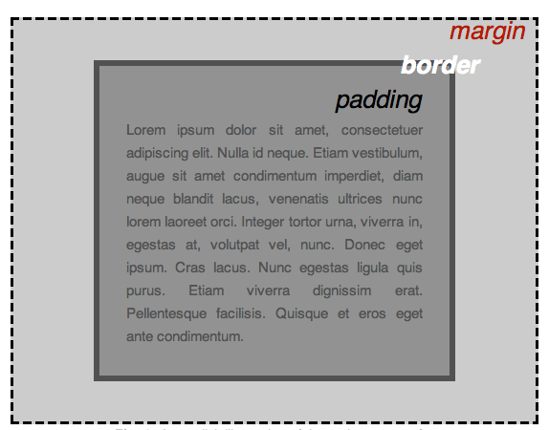

In this section we also use:

**width** (of an element).

**background-color**, the color behind an element's content and padding.

**color**, the color of an element's content (usually text).

**text-shadow**, sets a drop shadow on the text inside an element.

**display**, sets the display mode of an element. (keep reading to learn more)

**Ejemplo PADDING**

| **CSS** | **Text** |
| --- | --- |
| padding: 1em; | El texto se mostrará con 1em de espacio en todos los lados. |
| padding: 10% 0; | El texto se mostrará con 10% de espacio arriba y abajo, y sin espacio a la izquierda y derecha. |
| padding: 10px 50px 20px; | El texto se mostrará con 10 pixeles de espacio hacia arriba, 50 pixeles de espacio hacia la derecha, 20 pixeles de espacio hacia abajo y sin espacio a la izquierda. |
| padding: 10px 50px 30px 0; | El texto se mostrará con 10 pixeles de espacio hacia arriba, 50 pixeles de espacio hacia la derecha, 30 pixeles de espacio hacia abajo y sin espacio a la izquierda. |
| padding: 0; | El texto se mostrará sin espacio en ningún lado. |

[**Constituent properties**](https://developer.mozilla.org/en-US/docs/Web/CSS/padding#constituent_properties)

This property is a shorthand for the following CSS properties:

* [padding-top](https://developer.mozilla.org/en-US/docs/Web/CSS/padding-top)
* [padding-right](https://developer.mozilla.org/en-US/docs/Web/CSS/padding-right)
* [padding-bottom](https://developer.mozilla.org/en-US/docs/Web/CSS/padding-bottom)
* [padding-left](https://developer.mozilla.org/en-US/docs/Web/CSS/padding-left)

[**Syntax**](https://developer.mozilla.org/en-US/docs/Web/CSS/padding#syntax)

CSSCopy to Clipboard

/* Apply to all four sides */

padding: 1em;

/* top and bottom | left and right */

padding: 5% 10%;

/* top | left and right | bottom */

padding: 1em 2em 2em;

/* top | right | bottom | left */

padding: 5px 1em 0 2em;

/* Global values */

padding: inherit;

padding: initial;

padding: revert;

padding: revert-layer;

padding: unset;

[**Border**](https://developer.mozilla.org/en-US/docs/Web/CSS/padding#constituent_properties) **Example**

| **Código CSS** | **Descripción** |
| --- | --- |
| border: solid; | Un borde sólido, con el color predeterminado del navegador. |
| border: dashed red; | Un borde discontinuo rojo. |
| border: 1rem solid; | Un borde sólido de 1 rem de grosor. |
| border: thick double #32a1ce; | Un borde doble grueso de color #32a1ce. |
| border: 4mm ridge rgba(211, 220, 230, 0.8); | Un borde de 4mm de grosor, estilo "ridge" y con color rgba(211, 220, 230, 0.8). |

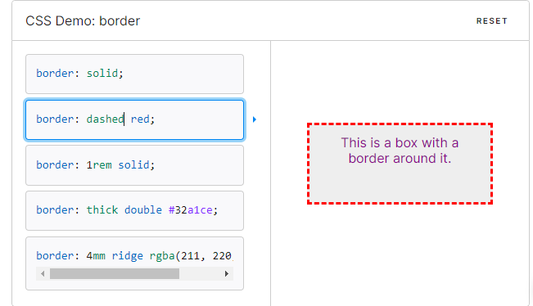

Ejemplo de imagen 1

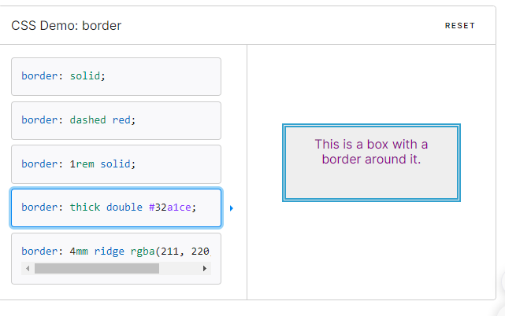

Ejemplo de imagen 2

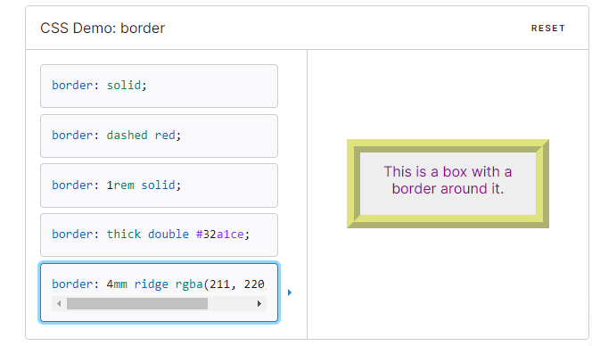

Ejemplo de imagen 3. (Texto: border: 4mm ridge rgba(211, 220, 50, .6);)

[**Constituent properties**](https://developer.mozilla.org/en-US/docs/Web/CSS/padding#constituent_properties)

This property is a shorthand for the following CSS properties:

* [border-color](https://developer.mozilla.org/en-US/docs/Web/CSS/border-color)
* [border-style](https://developer.mozilla.org/en-US/docs/Web/CSS/border-style)
* [border-width](https://developer.mozilla.org/en-US/docs/Web/CSS/border-width)

[**Syntax**](https://developer.mozilla.org/en-US/docs/Web/CSS/padding#syntax)

CSSCopy to Clipboard

/* style */

border: solid;

/* width | style */

border: 2px dotted;

/* style | color */

border: outset #f33;

/* width | style | color */

border: medium dashed green;

/* Global values */

border: inherit;

border: initial;

border: revert;

border: revert-layer;

border: unset;

**Border, Padding, Outline Example**

**html**

<div>I have a border, an outline, and a box shadow! Amazing, isn't it?</div>

**CSS**

div {

border: 1rem outset pink;

outline: 1rem solid khaki;

box-shadow: 0 0 0 2rem green;

border-radius: 16px;

font: bold 1rem sans-serif;

margin: 2rem;

padding: 0.5rem;

outline-offset: 0.5rem;

}

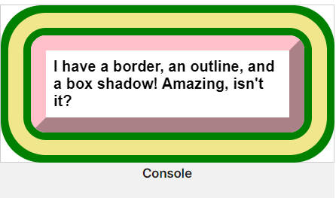

This how it looks. Now let’s make some changes

div {

border: 0.5rem outset pink;

outline: 1rem solid khaki;

box-shadow: 0 0 0 2rem skyblue;

border-radius: 12px;

font: bold 1rem sans-serif;

margin: 2rem;

padding: 0.5rem;

outline-offset: 0.5rem;

}

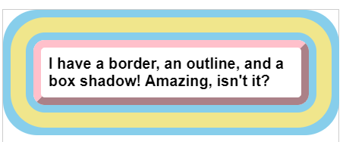

This is how it looks.

| **Código CSS** | **Explicación** |
| --- | --- |
| border: 0.5rem outset pink; | Borde de 0.5rem de grosor estilo "outset" de color rosa. |
| outline: 1rem solid khaki; | Contorno de 1rem de grosor estilo "solid" de color khaki. |
| box-shadow: 0 0 0 2rem skyblue; | Sombra con desplazamiento 0 0, sin desenfoque, tamaño de 2rem, y color skyblue. |
| border-radius: 12px; | Borde con esquinas redondeadas con radio de 12px. |
| font: bold 1rem sans-serif; | Fuente en negrita, tamaño de 1rem y familia "sans-serif". |
| margin: 2rem; | Margen exterior de 2rem alrededor de la caja. |
| padding: 0.5rem; | Relleno interior de 0.5rem dentro de la caja. |
| outline-offset: 0.5rem; | Distancia de desplazamiento entre el contorno y el borde de la caja de 0.5rem. |

**Sintaxis de Colores en CSS**

En CSS, hay varias formas de especificar colores:

1. **Nombres de Colores:**
   * Puedes usar nombres de colores predefinidos como red, blue, green, etc.

css

color: red;

1. **Valores Hexadecimales:**
   * Usando valores hexadecimales de seis dígitos, que representan combinaciones de rojo, verde y azul (RGB).

css

color: #FF0000; /* Rojo */

1. **Valores RGB:**
   * Especificando los valores de rojo, verde y azul en una función rgb().

css

color: rgb(255, 0, 0); /* Rojo */

1. **Valores RGBA:**
   * Similar a RGB, pero con un cuarto valor para la transparencia (alfa).

css

background-color: rgba(0, 128, 0, 0.5); /* Verde semitransparente */

1. **Valores HSL:**
   * Definiendo colores usando matiz, saturación y luminosidad.

css

background-color: hsl(240, 100%, 50%); /* Azul */

1. **Valores HSLA:**
   * Similar a HSL, pero con un cuarto valor para la transparencia (alfa).

css

background-color: hsla(240, 100%, 50%, 0.3); /* Azul semitransparente */

**Ejemplos y Explicaciones**

* **Nombres de Colores:** Son fáciles de recordar y usar, pero la selección es limitada.
* **Valores Hexadecimales:** Proporcionan una precisión de color alta y son ampliamente utilizados.
* **Valores RGB y RGBA:** Permiten una definición precisa del color y control sobre la transparencia.
* **Valores HSL y HSLA:** Proporcionan un método intuitivo para definir colores basados en su matiz, saturación y luminosidad.

**Lengths**

The numeric type you Will come across most frecuently is <lengthZ¿>. For example, 10px or 30 em. There are two types of lengths used in CSS – relative and absolute. It’s important to know the difference in order to understand how big things will become.

**Absolute Length units**

The following are all **absolute** length units – they are not relative to anything else, and are generally considered to always be the same size.

|  |  |  |
| --- | --- | --- |
| **Unit** | **Name** | **Equivalent to** |
| cm | Centimeters | 1cm = 37.8px = 25.2/64in |
| mm | Millimeters | 1mm = 1/10th of 1cm |
| Q | Quarter-millimeters | 1Q = 1/40th of 1cm |
| in | Inches | 1in = 2.54cm = 96px |
| pc | Picas | 1pc = 1/6th of 1in |
| pt | Points | 1pt = 1/72nd of 1in |
| px | Pixels | 1px = 1/96th of 1in |

**Relative Length Units**

Relative length units are relative to something else. For example:

* + - **em** and **rem** are relative to the font size of the parent element and the root element, respectively.
    - **vh** and **vw** are relatve to the viewport’s height and width, respectively.

**Working with Wireframes**

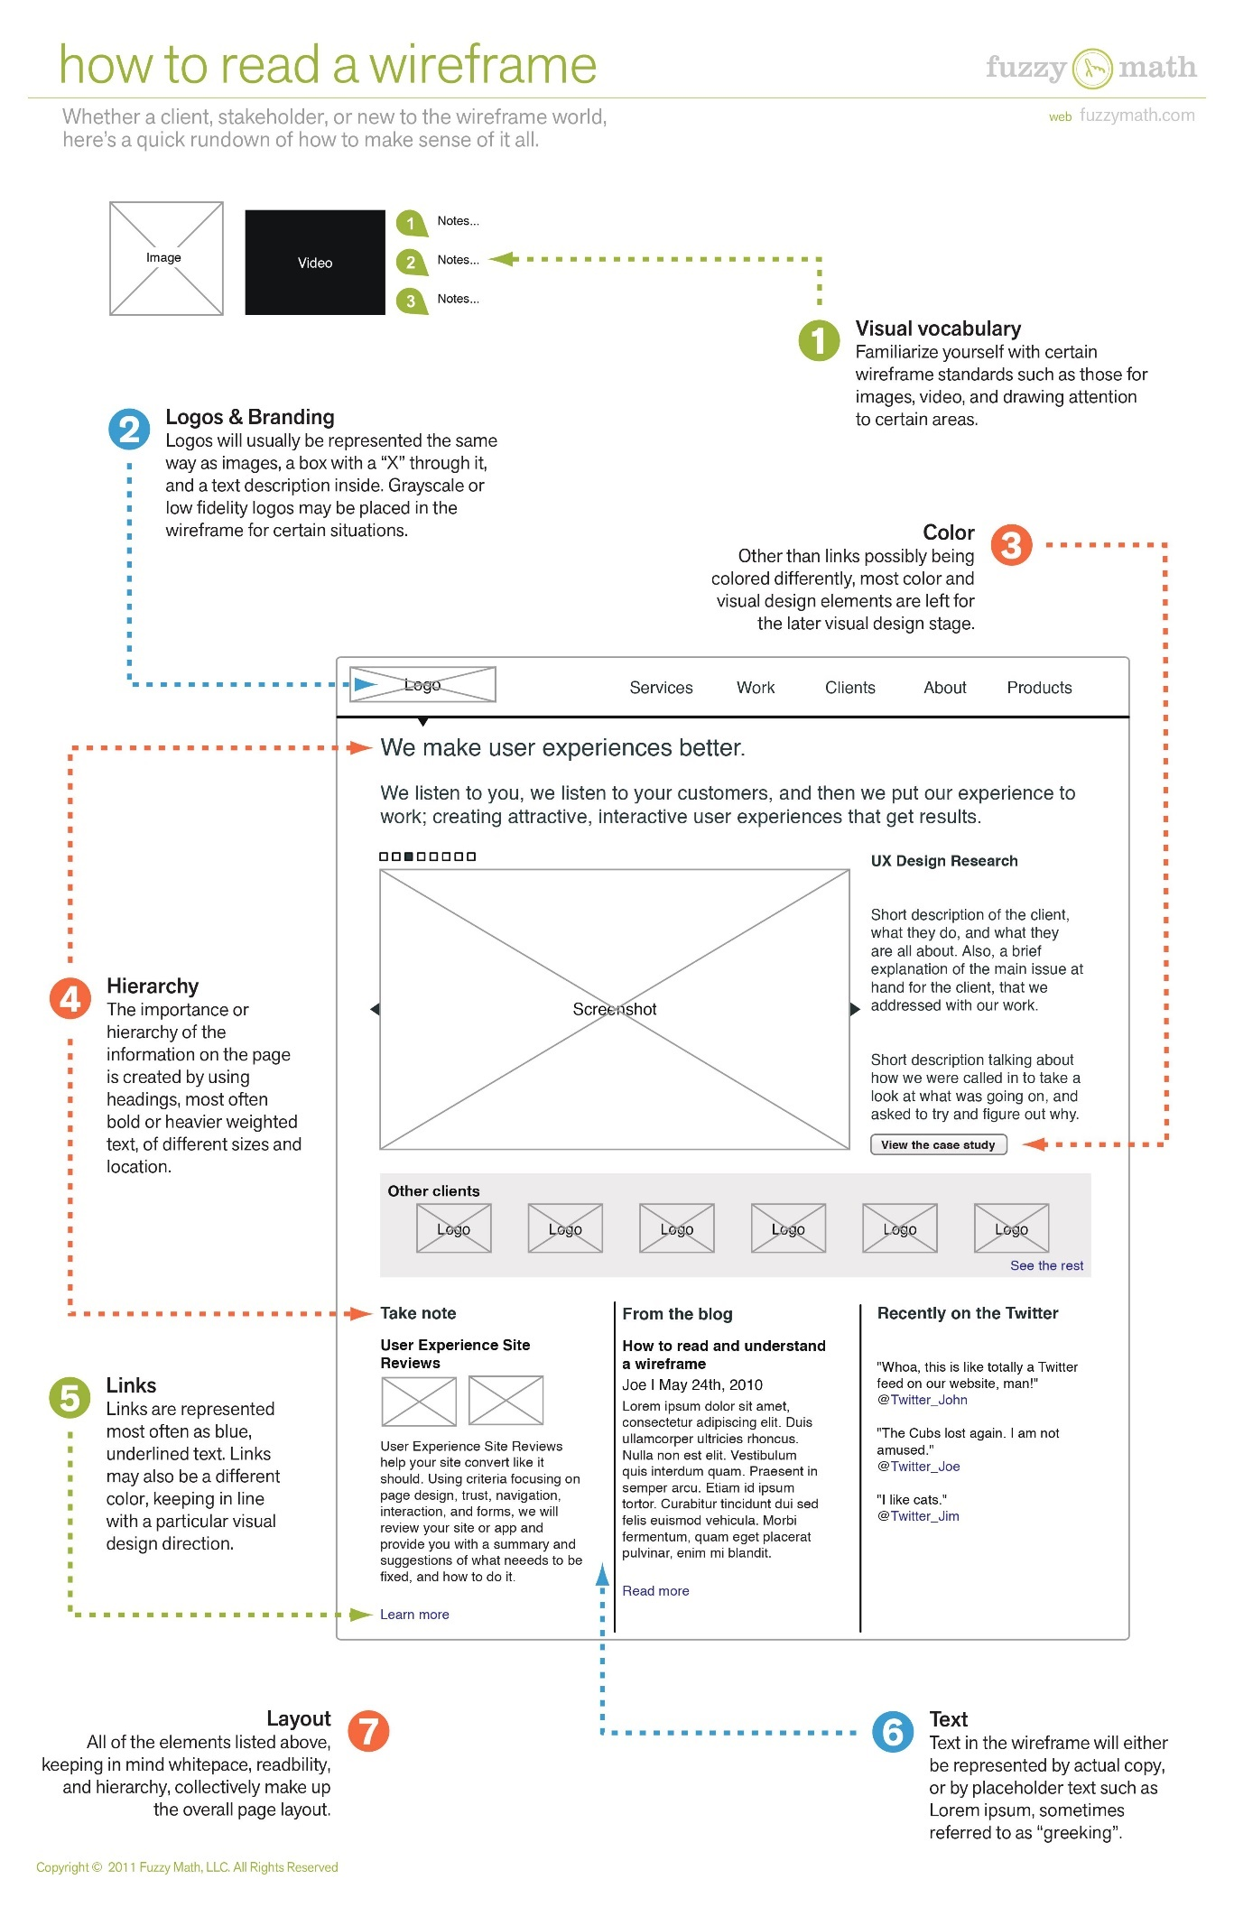

**HTML <!--…--> tag comments CTRL + /**

<!--This is a comment. Comments are not displayed in the browser-->

<p>This is a paragraph.</p>

The comment tag is used to insert comments in the source code. Comments are not displayed in the browsers.

You can use comments to explain your code, which can help you when you edit the source code at a later date. This is especially useful if you have a lot of code.

**CSS /**…*/ comments**

A **CSS comment** is used to add explanatory notes to the code or to prevent the browser from interpreting specific parts of the style sheet. By design, comments have no effect on the layout of a document.

**Syntax:** Comments can be placed wherever white space is allowed within a style sheet. They can be used on a single line, or traverse multiple lines.

/* A one-line comment */

/*

A comment

which stretches

over several

lines

*/

/* The comment below is used to

disable specific styling */

/*

span {

color: blue;

font-size: 1.5em;

}

*/

**References**

**Absolute References**

An absolute reference is a complete URL that includes the protocol, domain, and path. For example, the following is an absolute URL to the BYU-Idaho about us page where **https** is the protocol, **byui.edu** is the domain and **about** is the path:

<a href=<https://www.byui.edu/about/> target=“_blank”>BYU-Idaho</a>

The target attribute allows you to specify to open up the link in a new tab with the _blank value. Normally that should be left up to the user, who can open any link in their browser in a new tab, new window, private/incognito window, etc.

**Relative References**

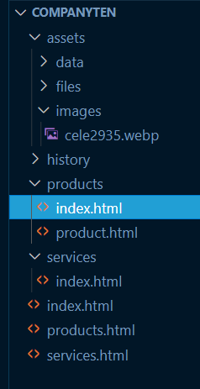A relative URL is a reference that is relative to the current page. You can have to have knowledge of the file and folder structure of the site in order to write these references correctly. The following examples show how to write a relative URL reference from the index.html page located **inside** the products folder:

**Image File in the images Folder Reference**

We use ../ syntax to let the browser know that we want to go **up one directory** and out of the products folder. In this case we are going up t the assets folder and targeting an image inside of the images folder.

<img src=“../assets/images/cele2935.webp”>

**File in the Same Folder Reference**

<a href=“product.html”>Wiget</a>

**File in the Parent Folder Reference**

<a href=“../products.html”>New Products</a>

**File in the Sibling Folder Reference**

This reference will automatically load the default file in the **services** directory, which is **index.html**. We do not need to reference index.thml files, just their directories.

<a href=“../services”>Services</a>

**Element on the Same Page**

<a href=“#section-six”>Section Six of the Report</a>